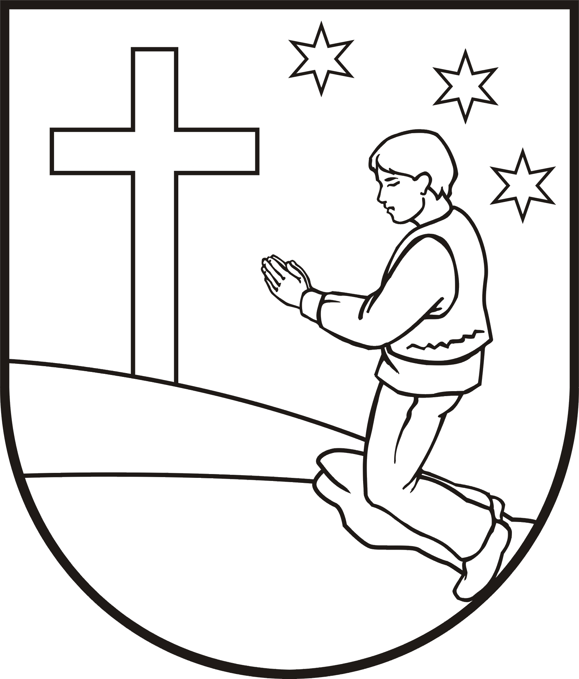
OBEC LOKCA, Obecný úrad, Lokca 3, 029 51 Lokca

U z n e s e n i e č. 2

zo zasadania obecného zastupiteľstva konaného dňa 10. apríla 2015

Obecné zastupiteľstvo

A. Berie na vedomie

1. žiadosť p. Ľuboša Dudášika a manž. Adriany Dudášikovej, rod. Kusinová, obaja bytom
Lokca č. 273 o vydanie stanoviska k výstavbe rodinného domu na parc.č. E – KN 4642
v lokalite Lán
2. žiadosť p. Mareka Kramarčíka, bytom Lokca č.145 o odkúpenie pozemku parc.č. C – KN
647/4 – ostatné plochy o výmere 26 m2
3. žiadosť Mgr. Ľubomíra Sochu, bytom Lokca č. 359 o vyasfaltovanie cesty na parc. E KN č.
8328/1
4. žiadosť p. Radovana Rodáka a manž. Ľubomíry Rodákovej, rod. Homolovej, obaja bytom
Lokca č. 104 o súhlas k výstavbe rodinného domu na parc.č. 3204 a 3202 v lokalite
Pustina
5. žiadosť p. Libora Borovčíka, bytom Lokca č.662 o vytýčenie , vysporiadanie
a vybudovanie prístupovej cesty na parcele č.272/3 z dôvodu výstavby rodinného domu
na parcele č. 268/3
6. správu o PHSR na programovacie obdobie 2015 - 2024

B. Schvaľuje

1. rozpočet ZŠ s MŠ Lokca 71 na rok 2015

MŠ Lokca 91 210,00 EUR

ZŠ Lokca 554 532,00 EUR

ŠKD Lokca 9 937,50 EUR

ŠJ Lokca 62 216,00 EUR

Rozpočet spolu:717 895,50 EUR
2. prenájom nebytových priestorov telocvične Obecnému športovému klubu Lokca na
obdobie 1.1.2015 – 31.12.2015 v sume 1.880 EUR
3. dotáciu pre ZŠ s MŠ Lokca 71 na kapitálové výdavky vo výške 10.000 EUR na zakúpenie
elektrickej smažiacej panvice a osobného motorového vozidla
4. dotáciu na obdobie 1-5 / 2015 pre CVČ „Maják“ Komenského, Námestovo vo výške
1.610 EUR na záujmovú činnosť
5. spôsob prevodu vlastníctva nehnuteľného majetku obce v súlade s ustanovením § 9 ods.2
písm. a) zákona č. 138/1991 Zb. o majetku obcí v znení neskorších predpisov

- zámenu nižšie uvedeného nehnuteľného majetku z dôvodu hodného osobitného zreteľa
v súlade s ustanovením § 9 a ods. 8 písm. e/ zákona č.138/1991 Zb. o majetku obcí v znení

neskorších predpisov, a to zámenu nasledovne:
Obec Lokca je výlučným vlastníkom pozemku v katastrálnom území Lokci, obec Lokca,
okres Námestovo, parc. E KN č. 8385 o výmere 459 m2, ostatné plochy, zapísané
Okresným úradom Námestovo, katastrálny odbor na LV č. 2573.
Ing. Jozef Holjenčík, PhD. je výlučným vlastníkom pozemkov v katastrálnom území Lokci,
obec Lokca, okres Námestovo, parc. E KN č. 4482/1 o výmere 324 m2, orná pôda, parc.
E KN č. 4482/2 o výmere 6628 m2, orná pôda, zapísané Okresným úradom Námestovo,
katastrálny odbor na LV č. 2618.
Na základe Geometrického plánu č. 37048201-2/2015 zo dňa 16.01.2015 vypracovaného
vyhotoviteľom Geodetická kancelária Ing. Jaroslav Genšor, Námestie A. Bernoláka 377,
029 01 Námestovo, úradne overený OU Námestovo, katastrálny odbor dňa 11.02.2015
došlo k oddeleniu pozemkov parc. č. 626/41- 46, katastrálne územie Lokca, čím
vznikli z pôvodných pozemkov parc. č. E KN 8685, E KN 4482/1 a 4482/2 aj
nasledovné parcely :
a/ parcela reg. C-KN č. 626/42 o výmere 198 m2, trvalé trávne porasty,
b/ parcela reg. C-KN č. 626/45 o výmere 45 m2, trvalé trávne porasty,
c/ parcela reg. C-KN č. 626/46 o výmere 153 m2, trvalé trávne porasty.
Obec Lokca schvaľuje zámenu:
- pozemku parc. C KN č. 626/42 o výmere 198 m2, trvalé trávne porasty,
katastrálne územie Lokca, obec Lokca, okres Námestovo z výlučného vlastníctva obce do
výlučného vlastníctva Ing. Jozefa Holjenčíka, PhD., rod. Holjenčíka, trvale bytom
Bagárova 2A, 036 01 Martin, nar.14.04.1965, štátny občan SR, veľkosť vlastníckeho
podielu 1/1-ina,
- pozemkov parc. C KN č. 626/45 o výmere 45 m2, trvalé trávne porasty a parc. C KN č.
626/46 o výmere 153 m2, trvalé trávne porasty, katastrálne územie Lokca, obec Lokca,
okres Námestovo z výlučného vlastníctva Ing. Jozefa Holjenčíka, PhD. do výlučného
vlastníctva obce Lokca; veľkosť vlastníckeho
podielu 1/1-ina
bez nároku na finančný doplatok.
Dôvod hodný osobitného zreteľa na zámenu vyššie uvedeného nehnuteľného majetku je
daný na základe nasledovných skutočností:
Cez pozemok parcela C KN č. 626/45 o výmere 45 m2, trvalé trávne porasty a
parc. C KN č. 626/46 o výmere 153 m2, trvalé trávne porasty, katastrálne územie Lokca
vedie miestna komunikácia, pričom je v záujme obce, aby tieto
pozemky vlastnila obec, ktorá spravuje aj príslušnú miestnu komunikáciu. Zároveň
vyššie uvedený spôsob zámeny predstavuje pre obec finančne najmenej zaťažujúci
spôsob, akým dosiahnuť, aby pozemky pod príslušnou miestnou komunikáciou vlastnila
obec.
Predmetné uznesenie bolo prijaté 3/5 väčšinou všetkých poslancov
6.odkúpenie pozemku parc.č. C KN 1008/44 – TTP o výmere 95 m2 v podiele 1/8 od MUDr.
Milana Sochu, rod. Socha, nar.: 26.11.1934, bytom 010 01 Žilina, Pribinova 3025/40 v cene
150 EUR za odpredávaný podiel
7.úpravu rozpočtu – navýšenie o sumu 1.500 EUR – kapitálové výdavky na výstavbu
verejného osvetlenia
8.komisiu na pomenovanie ulíc v zložení : PhDr.: Miroslav Šimulčík, Ing. Peter Florek,
Eugen Vajdiar, Patrik Kubolek
9.príspevok vo výške 1.000 EUR na športový deň pri príležitosti dňa detí , ktorý sa uskutoční
dňa 24.5.2015 na štartovné pre MUFUZA

10.odpredaj časti E – KN parcely č. 8220/1 p. Viere Kušnierikovej, nar.: 13.05.1963 bytom
Lokca č. 58 a to parcelu C-KN č.150/10- zastavané plochy a nádvoria o výmere 5 m2 za
kúpnu cenu 3,32 €/ m2, odčlenené geometrickým plánom č. 37048201-152/2014
vyhotoveným Ing. Jaroslavom Genšorom - Geodetická kancelária Námestovo zo dňa
12.11.2014 z E - KN parcely číslo 8220/1 zapísanej na LV č. 2573.
Prevod majetku bol schválený v zmysle § 9 a odst.8 písm. b/ Zákona č.258/2009 Z.z.,
ktorým sa mení a dopĺňa zákon SNR č.138/1991 Zb. o majetku obcí v znení neskorších
predpisov a o zmene a doplnení niektorých zákonov. Jedná sa o pozemok, ktorý pozemok
je zastavaný hospodárskymi budovami pri rodinnom dome s.č. 58, ktorý je vo vlastníctve
žiadateľa.
Z celkového počtu 9 poslancov o tomto uznesení hlasovalo 8 poslancov za, teda uznesenie
bolo schválené 3/5 – inovou väčšinou všetkých poslancov.

C. Súhlasí

1. so zámenou pozemku parc.č. CKN 2241/8 vo vlastníctve obce Lokca za časť pozemku
parc.č. C KN 2241/1 vo vlastníctve Mariána Papaja, bytom Lokca č. 358, cez ktorý vedie
miestna komunikácia s tým, že obec dá vyhotoviť Geometrický plán

D. Ukladá

1. stavebnej komisii vykonať ohliadku k žiadosti Ľuboša Dudášika a manž. Adriany
Dudášikovej, rod. Kusinová, obaja bytom Lokca č. 273 o vydanie stanoviska k výstavbe
rodinného domu na parc.č. E – KN 4642 v lokalite Lán a podať stanovisko
2. stavebnej komisii vykonať ohliadku k žiadosti Mareka Kramarčíka, bytom Lokca č.145
o odkúpenie pozemku parc.č. C – KN 647/4 – ostatné plochy o výmere 26 m2 a podať
stanovisko
3. stavebnej komisii vykonať ohliadku k žiadosti Mgr. Ľubomíra Sochu, bytom Lokca č. 359
o vyasfaltovanie cesty na parc. E KN č. 8328/1 a podať stanovisko
4. stavebnej komisii vykonať ohliadku k žiadosti p. Libora Borovčíka, bytom Lokca č.662
o vytýčenie, vysporiadanie a vybudovanie prístupovej cesty na parcele č.272/3 z dôvodu
výstavby rodinného domu na parcele č. 268/3 a podať stanovisko

E. Neschvaľuje

1. žiadosť o pridelenie 2 izbového bytu p. Jána Gašpera, bytom Lokca č. 430
2. žiadosť o prenájom bytu p. Boženy Kubalákovej, bytom Rabčice č.183
3. ponuku na pamätnú tabuľu zosnulých pre firmu DATAZ s.r.o. Smolenice
4. ponuku na Zmluvu o uverejnení reklamného inzerátu v Cestovnom informátore

Ing. Miroslav Valčičák
starosta obce

